**JOSÉ DO EGITO**

**GENESIS CAPS. 37 A 50**

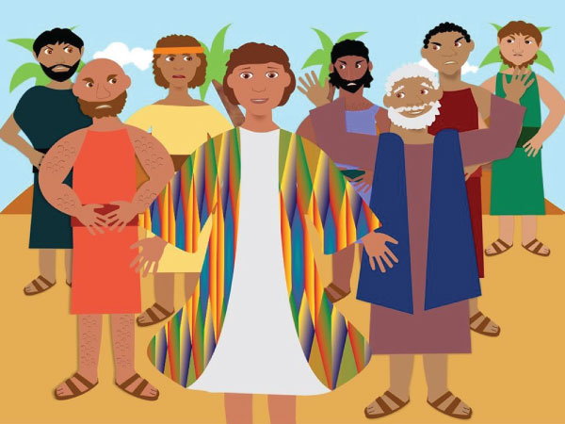



**ESCOLA DOMINICAL**

**VAMOS APRENDER FAZER DEDOCHES**



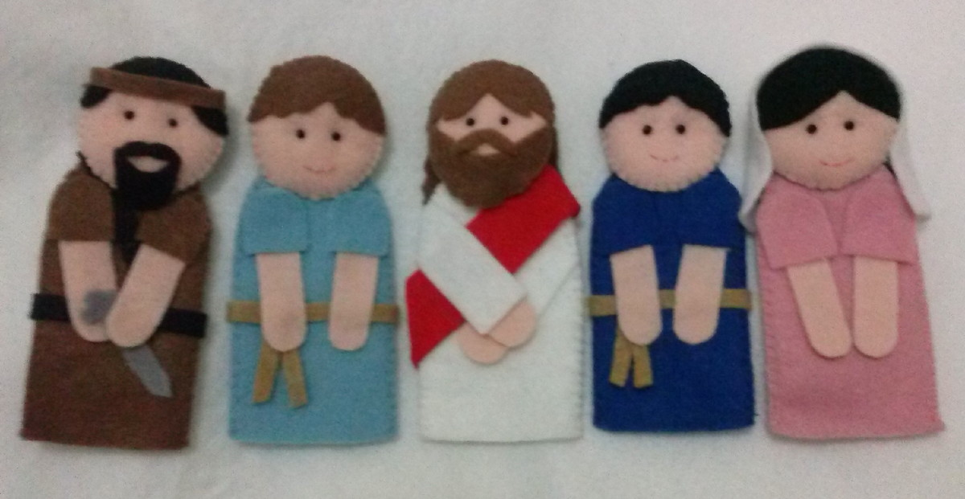



16

**JOSÉ - JOGADO NO POÇO E VENDIDO**

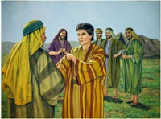 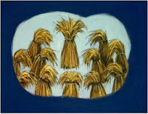

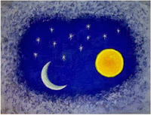 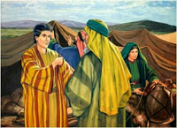 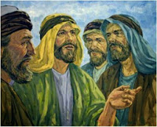 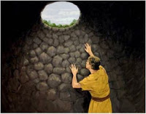 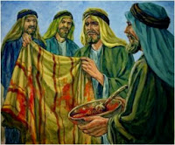 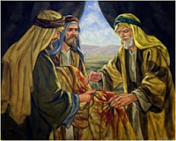

**ATIVIDADE: CORTE E BRINQUE**

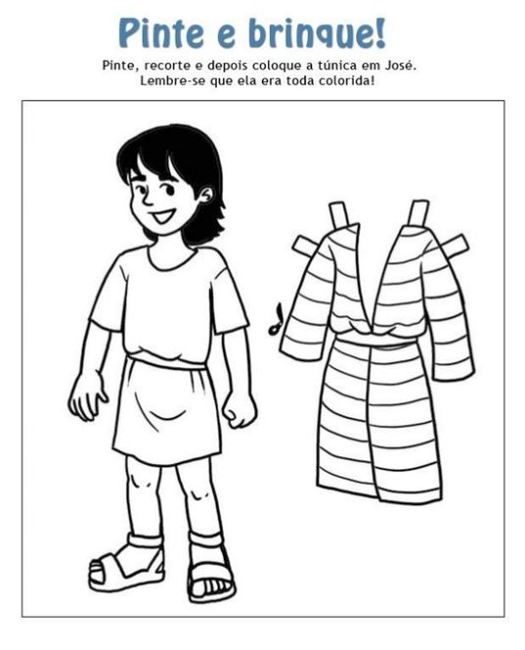

**15**

**2**

.   
**JOSE VENDIDO PELOS IRMÃOS**

Jacó amava muito seu filho José. Um filho de sua velhice. Jacó deu ao seu filho José uma linda roupa, bem colorida e pediu que ele fosse ao campo ver como estava os irmãos. Chegando aonde estavam os irmãos, eles com inveja desejaram mata-lo, entretanto Rubens seu irmão mais velho não, concordou e houve uma pequena confusão Então José é jogado em um poço pelos irmãos, até decidirem o que fazer com ele. Vinha vindo uma caravana de mercadores que iriam para o Egito, então os irmãos tiveram uma ideia e Jose acaba vendido como escravo para os homens da caravana.

Depois, os irmãos de Jose tramam uma farsa e pegam a roupa de José, após rasga-la mergulham num sangue de animal e levam a seu pai Israel e contam uma mentira, mostrando a roupa de Jose e disseram que ele fora devorado por um animal selvagens. Jacó chora muito a morte de seu filho.

Enquanto Jacó pranteava a falsa morte de seu filho amado, José era levado, numa caravana, para o Egito, e lá foi vendido com escravo para a casa de Potifar, grande autoridade de Faraó

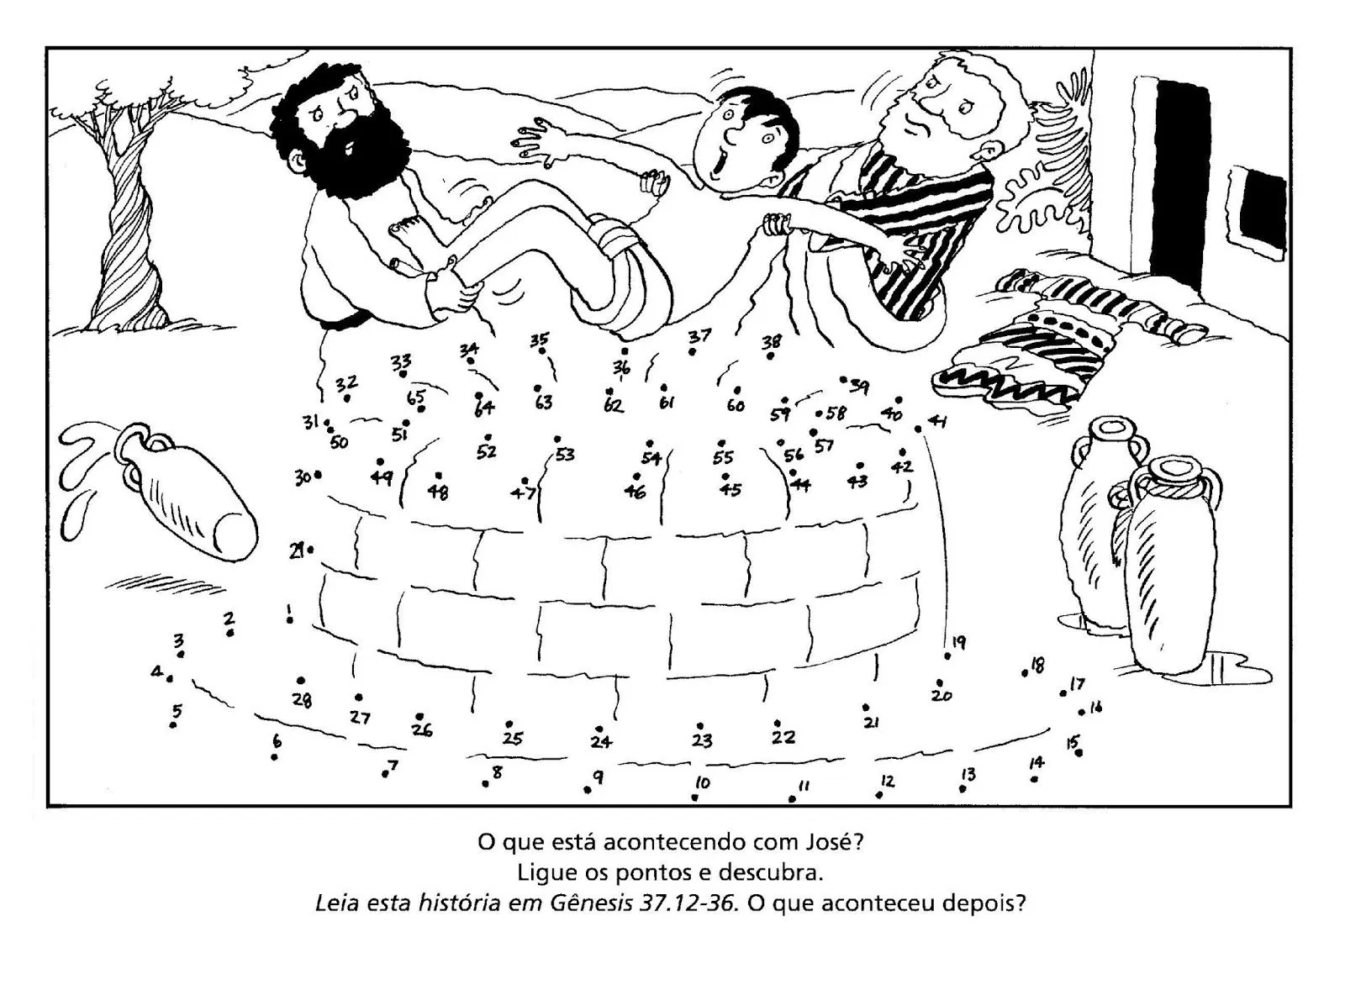

**1414**

**3**

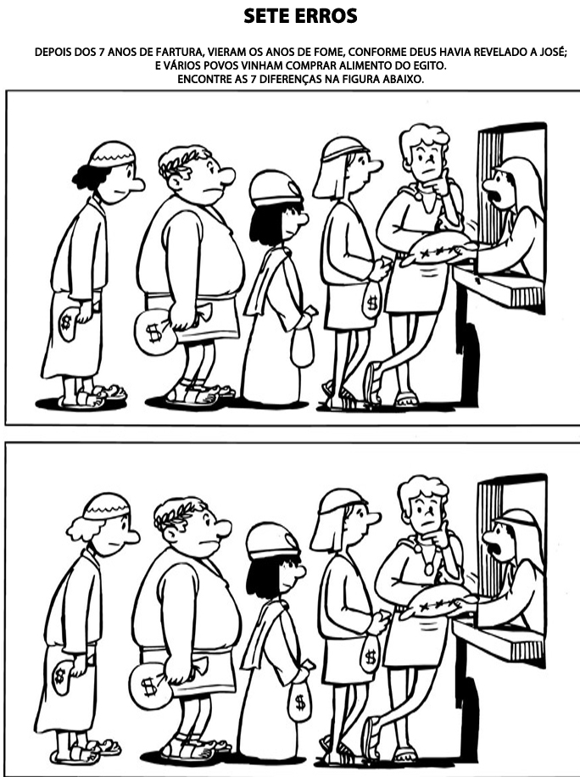

**JOSÉ NO EGITO - EM CASA DE POTIFAR - INTERPRETA SONHOS - GOVERNADOR** 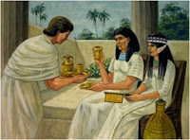 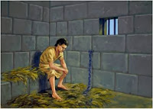 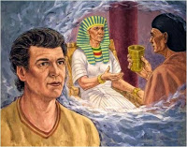 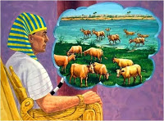

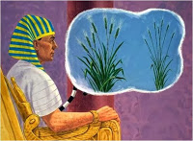 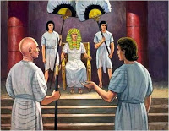

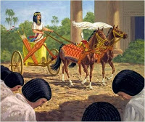 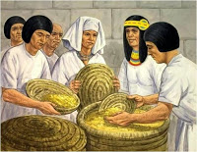

13

4

**Os sonhos de Faraó**

PASSARAM-SE dois anos, nos quais José continuou na prisão. O copeiro não se lembrou dele. Daí certa noite, Faraó teve dois sonhos especiais e quis saber o que significavam. Vê aqui como ele está dormindo? Na manhã seguinte, Faraó chamou seus sábios e falou-lhes sobre o que tinha sonhado. Mas eles não lhe puderam contar o significado dos sonhos.

Então, por fim, o copeiro se lembrou de José. Ele disse a Faraó: ‘Quando estava na prisão, havia ali um homem que podia interpretar sonhos. ’ Faraó mandou logo trazer José da prisão.

Faraó contou a José seus sonhos: ‘Vi sete vacas gordas e belas. Depois vi sete vacas muito magras e esqueléticas. E as magras comeram as gordas.

‘No segundo sonho, vi sete espigas cheias e maduras numa só haste. Depois, vi sete espigas finas e murchas. E as espigas finas começaram a engolir as sete espigas boas.’

José disse a Faraó: ‘Os dois sonhos significam a mesma coisa. As sete vacas gordas e as sete espigas cheias significam sete anos, e as sete vacas magras e as sete espigas finas significam outros sete anos. Haverá sete anos de muito alimento no Egito. Depois haverá sete anos em que pouquíssimos alimentos crescerão. ’

Então, José disse a Faraó: ‘Escolhe um homem sábio e encarrega-o de recolher mantimentos durante os sete anos bons. Assim, o povo não passará fome nos sete anos maus que se seguirão, quando haverá colheitas escassas. ’

Faraó gostou da ideia. E ele escolheu José para recolher os mantimentos e armazená-los. Depois de Faraó, José ficou sendo o homem mais importante no Egito.

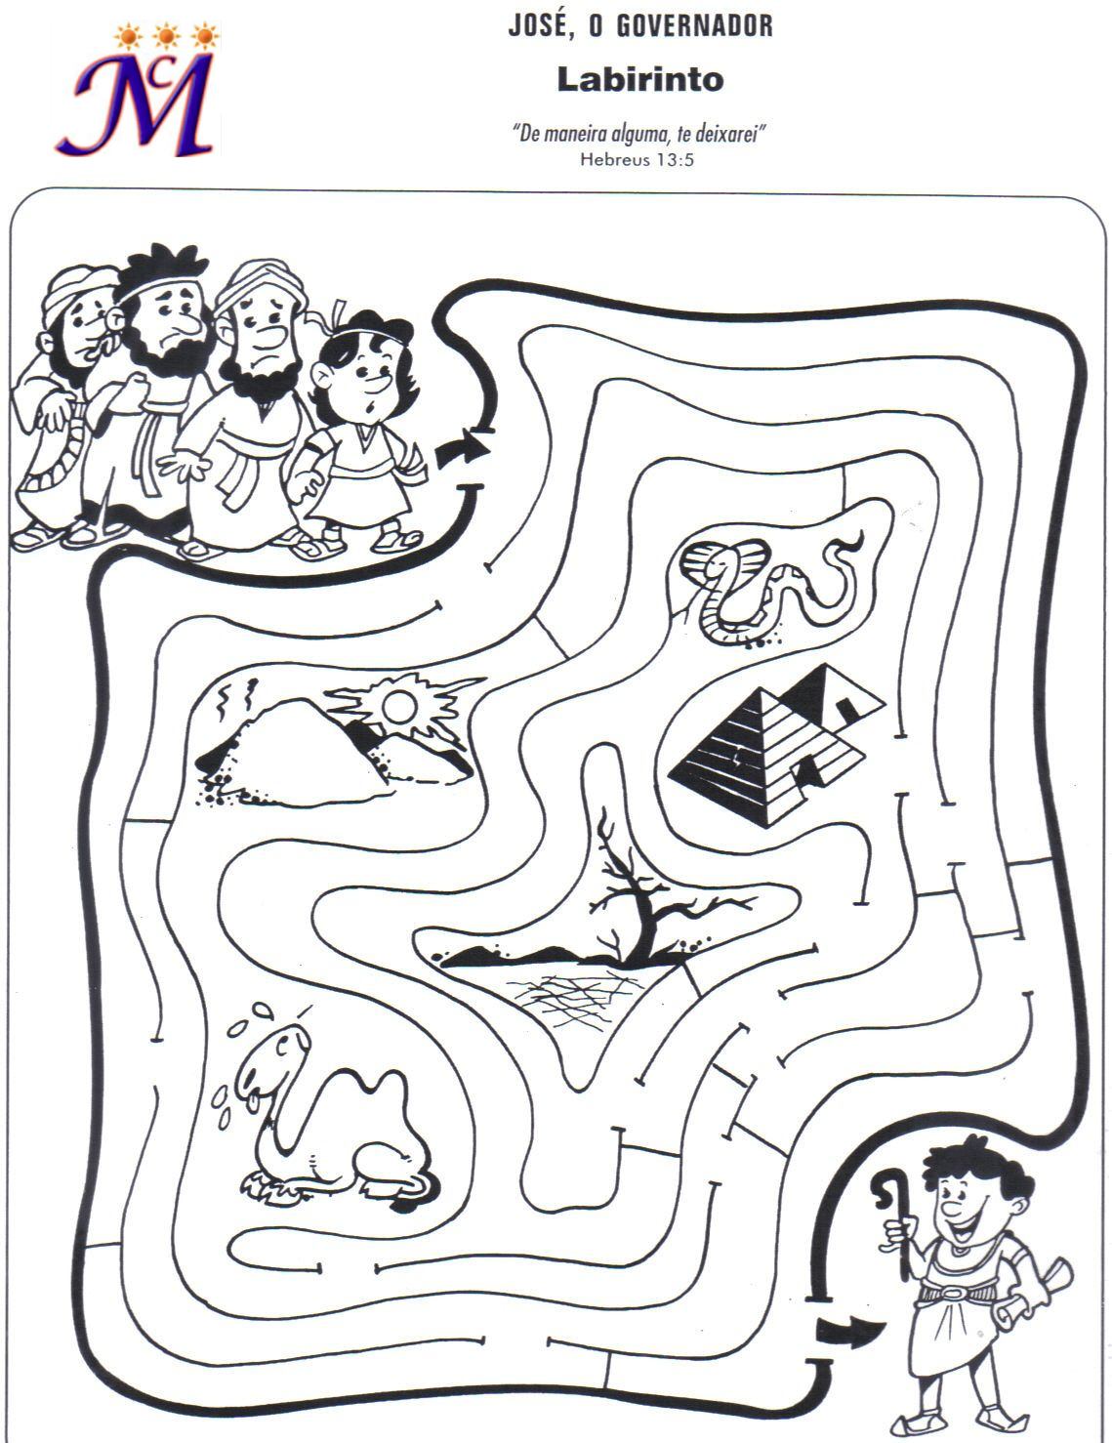

5

12

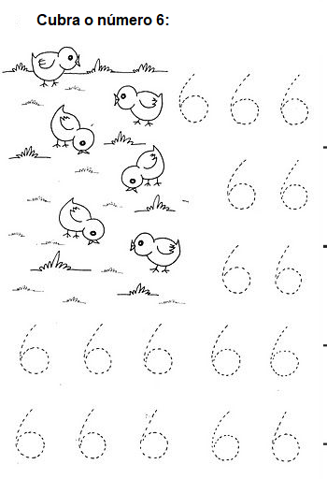

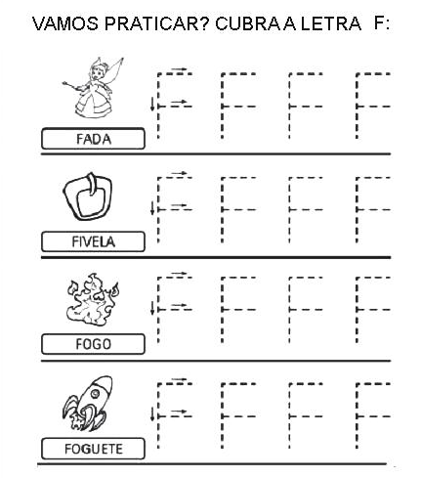

**11**

**6**

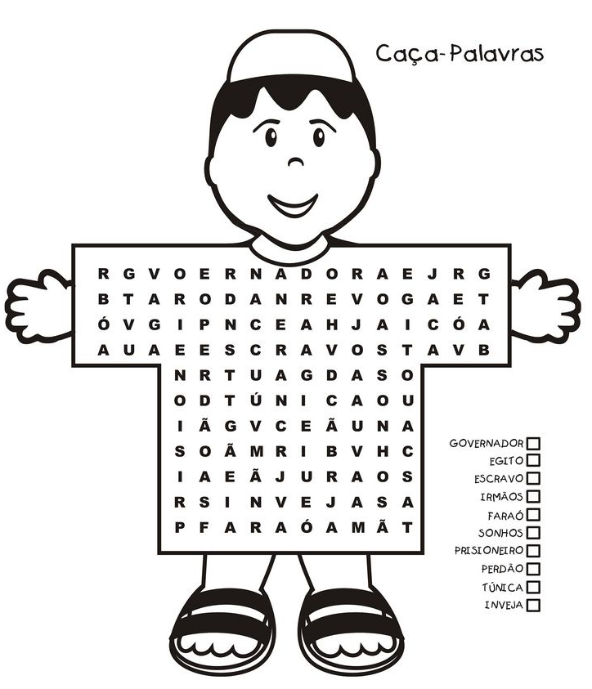

**VAMOS COLORIR**

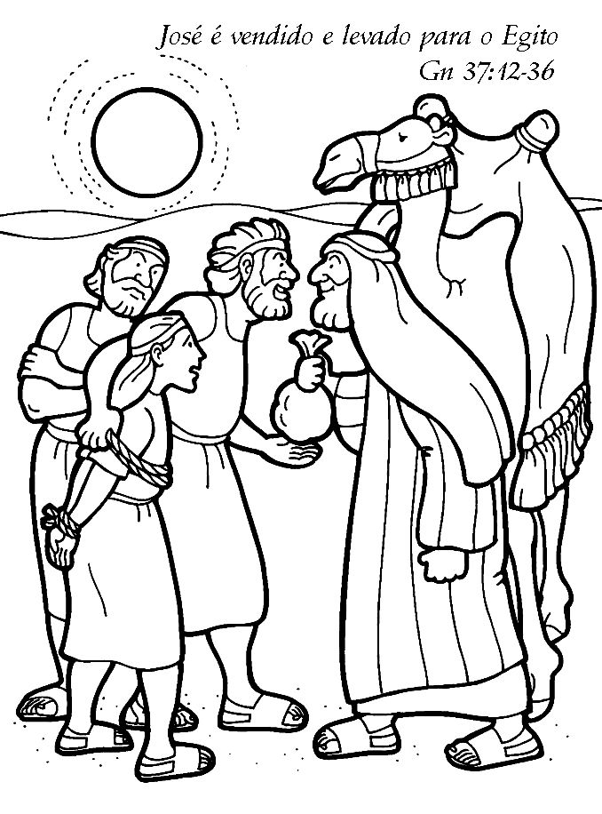

**10**

**7**

**VAMOS COLORIR**

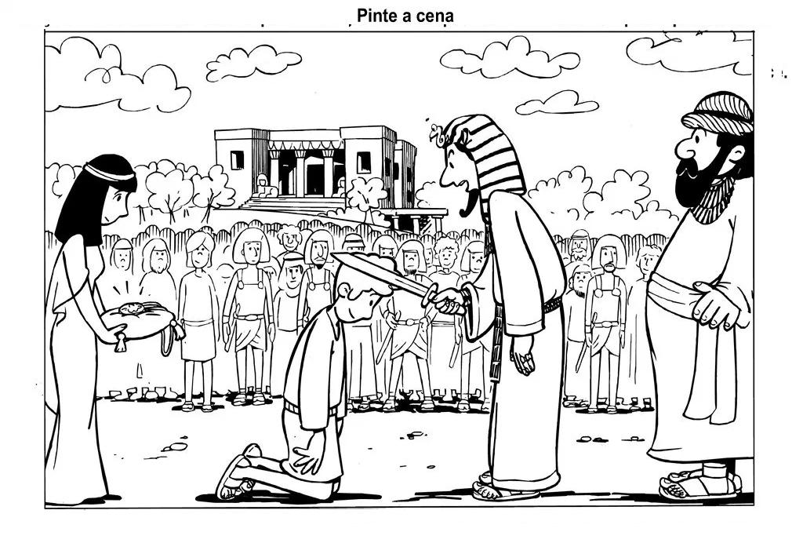

9

8